CMS DLE 10.3 utf-8

- Инструкция по установке не нужна (замена файлов только)

**Данные доступа:**

СМС-шлюз:

* https://app.bsg.hk
* famereach
* ox777

Доступ в панель управления хостингом

* Логин: u0326714
* Пароль: Y8gcO!I7
* Ваша панель управления: ISPmanager
* Адрес панели управления хостингом: https://server23.hosting.reg.ru/manager/

Доступ к FTP

* Логин: u0326714
* Пароль: Y8gcO!I7
* IP-адрес сервера: 31.31.196.54

Доступ к MySQL

* Логин: u0326714_default
* Пароль: Y8gcO!I7
* Имя базы: u0326714_default
* Host: localhost

Домен porno-palast.com

1. Нужно сделать отдельную свою страницу регистрации с лендинга (стандартную совсем отключить). Вот лендинг: <http://porno-palast.com/regestrierung/index.html>  
  
в этом лендинге регистрация разбита на 2 страници с разными полями, нужно сделать также, только еще прикрутить смс верификацию после второго шага (подключь шлюз через api) после того как юзер на третьем шаге вбил код из смс его просто успешно  
регаем (в группу с id 4) и кидаем на главную страницу, при этом пользователь должен быть авторизован с ранее указаными при регистрации данными.  
  
при регистрации собираем следующие данные:  
  
Имя  
Фамилия  
e-mail  
пароль  
Страна из списка  
Город  
Почтовый индекс  
Улица и номер дома  
номер телефона  
  
также эти данные выводиться в админке на профиле пользователя  
  
2. Для группы юзеров id 6 нужно сделать функционал:  
сделать страницу шаблона premium.tpl (которую я потом смогу насторить сам), этой категории юзеров на всех страницах полной новости, а также внутри аккаунта в настройках показываеться информация из этой .tpl также для этой группа пользвоателей  
нужно убрать кнопку выхода  
  
также для бзеров групы с id 6 в спылвающем окне акканту (<http://s019.radikal.ru/i618/1703/7b/d80d267d5845.png>) сделать пункт Premium, при клике на которые открываеться страница с шаблоном premium.tpl  
  
  
~~3. страница аккаунта юзера:~~[~~http://porno-palast.com/index.php?subaction=userinfo&user=user~~](http://porno-palast.com/index.php?subaction=userinfo&user=user) ~~в ней нужно только оставить возможность для юзера смены пароля для аккаунт, выглядеть это должно вот так:~~

~~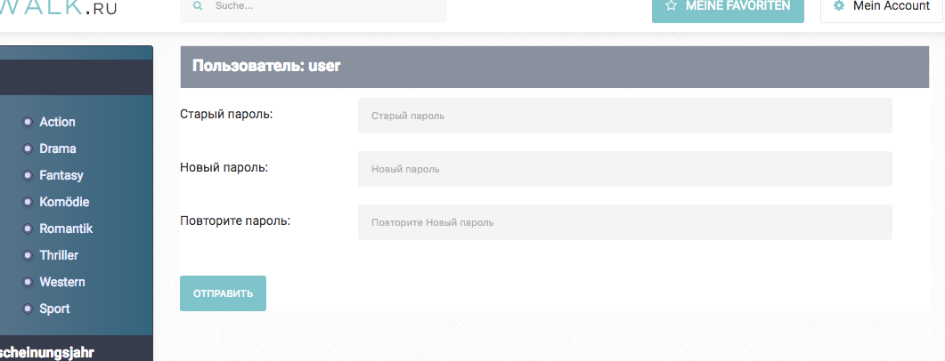   
  
также возле кнопки ОТПРАВИТЬ нужно сделать красуню кнопку УДАЛИТЬ АККАУНТ, при клике на которую полностью удаляеться из баззы аккаунт а юзера выбивает~~